|  |  |
| --- | --- |
|  | |
| TRƯỜNG ĐẠI HỌC CÔNG NGHIỆP HÀ NỘI  KHOA CÔNG NGHỆ THÔNG TIN  --------------------------------------- | |
|  | |
| BÁO CÁO BÀI TẬP LỚN MÔN: Lập trình Windows | |
|  | |
| ĐỀ TÀI: Xây dựng phần mềm quản lý cửa hàng sách Thái Hà. | |
|  | |
| |  |  | | --- | --- | | GVHD: | THS. Nguyễn Thị Nhung | | |
| Nhóm: | 9 |
| Sinh viên: | Ngô Quang Huy  Lê Văn Tâm |
| Lớp: 202010503135005  **Hà Nội – Năm 2020** | |

**Mở Đầu**

Cuộc cách mạng công nghiệp 4.0 đang trong giai đoạn khởi phát và có sự tác động đến mọi lĩnh vực. Đây là cơ hội phát triển cho tất cả mọi người với những thay đổi đột phá từ những tiêu chuẩn dịch vụ đa dạng, hiệu quả và nhanh chóng dựa trên nền tảng công nghệ số. Một trong những ngành nghề phát triển nhất trong thời đại công nghệ số này là công nghệ thông tin. Công nghệ thông tin góp phần không nhỏ trong việc giúp con người tiết kiệm thời gian, nhân lực. Giúp cho các ngành dịch vụ, kinh doanh bán hàng tiếp cận và phục vụ khác hàng nhanh chóng từ đó làm tăng doanh thu.

Trước đây khi máy tính chưa được sử dụng rộng rãi thì việc bán sách,quản lý sách đều được sử dụng phương pháp thủ công nên rất mất thời gian, tốn kém về nhân lực,tài chính.Vì thế việc sử dụng Công nghệ thông tin vào hệ thống quản lý sách là rất cần thiết và cấp bách nhằm xóa bỏ các phương pháp lạc hậu lỗi thời tốn kém về nhiều mặt. Chính vì vậy mà yêu cầu đặt ra là việc quản lý những phần mềm bán hàng cho một doanh nghiệp. Do đó chúng em đã xây dựng đề tài “ Quản lý cửa hàng bán sách nhà sách Thái Hà ” với mong muốn giúp cho việc quản lí dễ dàng và thuận tiện hơn.

Quản lý cửa hàng bán sách nhà sách Thái Hà là đề tài khá hữu ích cho sinh

học môn lập trình Windows. Đề tài này là cơ hội cho sinh viên có cơ hội cọ sát với việc làm một phần mềm của một hệ thống. Giúp sinh viên có cái nhìn

Phần mềm quản lý cửa hàng bán sách của nhóm 9 chúng em là một đề tài mà giúp cho các nhà sách quản lý công việc một cách khoa học tiện ích, tốn ít tài nguyên, nhân lực, tiền bạc… hơn so với phương pháp quản lý thủ công như trước kia. Phầm mềm cần dễ dàng cho người sử dụng thao tác nhanh gọn lẹ, giao diện và các chức năng của hệ thống cần đáp ứng những yêu cầu của nhà sách đưa ra.

**Mục lục**

**Chương I. Khảo sát bài toán và phân tích yêu cầu** 4

**1.** **Giới thiệu chung về tổ chức** 4

**2.** **Quy trình nghiệp vụ tổ chức của đơn vị** 5

**3.** **Các mẫu thực tế thu thập được** 5

**Chương II. Phân tích thiết kế hệ thống** 8

**1.** **Thiết kế cơ sở dữ liệu** 8

**2.** **Thiết kế giao diện** 12

**Chương III. Cài đặt chương trình** 18

**1.** **Cài đặt và hướng dẫn sử dụng cho từng form** 18

**2.** **Kết luận và bài học** 23

# **Chương I. Khảo sát bài toán và phân tích yêu cầu**

1. **Giới thiệu chung về tổ chức**

* Cá nhân, tổ chức sử dụng phần mềm : Công ty cổ nhần sách Thái Hà (ThaiHaBooks JSC)
* Kinh doanh bán hàng và sản phẩm sách và một số đồ dùng học tập của học sinh, sinh viên.
* Địa chỉ : Lô B2, Khu Đấu giá 3ha, Tổ dân phố số 1, P. Phúc Diễn, Q. Bắc Từ Liêm, Hà Nội (trụ sở chính), 119C5 Tô Hiệu, Nghĩa Tân, Cầu Giấy, Hà Nội
* Sơ đồ tổ chức:

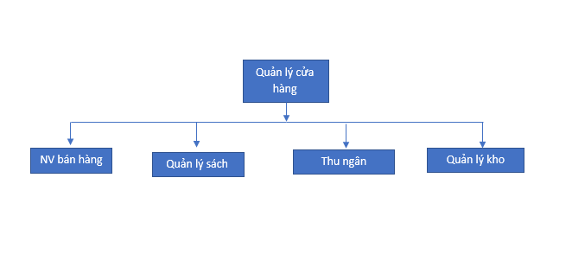

* Quản lý cửa hàng: sẽ quản lý tất công việc trong nhà sách.
* Nhân viên bán hàng*:* Quản lý thông tin của khách hàng, quản lý đơn hàng
* Nhân viên quản lý sách:quản lý thông tin sách, thể loại sách, tác giả, nhà xuất bản,…Nhà sách củng có thể nhập sửa xóa thông tin của sách khi họ nhập hoặc xuất mặt hàng này về.
* Quản lý kho:Nhà sách quản lý việc nhập các mặt hàng sách từ nhà xuất bản, hoặc xuất sách cho các đơn vị bán lẻ khác. Và bao gồm cả việc nhập xuất sách.

*+*Nhập sách:Nhà sách nhập thêm sách về sau đó cập nhập thông tin sách, thể loại sách, tác giả, nhà xuất bản,… vào máy tính.

1. **Quy trình nghiệp vụ tổ chức của đơn vị**

Công ty cổ nhần sách Thái Hà (ThaiHaBooks JSC) là nhà sách chuyên cung cấp sách vở, truyện tranh và các đồ dùng học tập khác.

Công việc hằng ngày, nhà sách sẽ tiếp nhận khách hàng vào chọn lựa, nhân viên bán hàng sẽ tư vẫn và hướng dẫn khách chọn lựa sản phẩm theo yêu cầu của họ. Sau khi khách hàng lựa chọn được sản phẩm ưng ý họ sẽ thanh toán tại quầy bán hàng. Lúc này nhân viên thu ngân sẽ kiểm tra, nhập thông tin khách hàng, thông tin sản phẩm, số lượng, đơn giá, sau đó tính ra số tiền khách hàng phải trả và in ra hóa đơn bán hàng. Nếu khách hàng cần mua sách với số lượng lớn, nhân viên sẽ xuống kho hàng kiểm tra xem có đủ hàng đáp ứng cho khách không. Nếu có nhân viên tiến hàng đưa số hàng lên theo yêu cầu của khách hàng rồi sau đó mới in hóa đơn và tính tiền cho khách hàng. Còn nếu trong kho hàng không có đủ hàng thì nhân viên sẽ quay lại quầy bán hàng và thông báo lại cho khách hàng biết.

Trong trường hợp công ty muốn nhập thêm sách thì công ty sẽ liên hệ với bên cung cấp. Nhà cung cấp mang hàng hóa đến, nhân viên quản lý kho sẽ kiểm tra hàng xem đúng với loại sản phẩm và số lượng mà nhà sách cần không. Nếu đúng yêu cầu nhân viên sẽ viết phiếu nhập kho và vận chuyển hàng vào kho.

1. **Các mẫu thực tế thu thập được**

* Hóa đơn bán hàng :

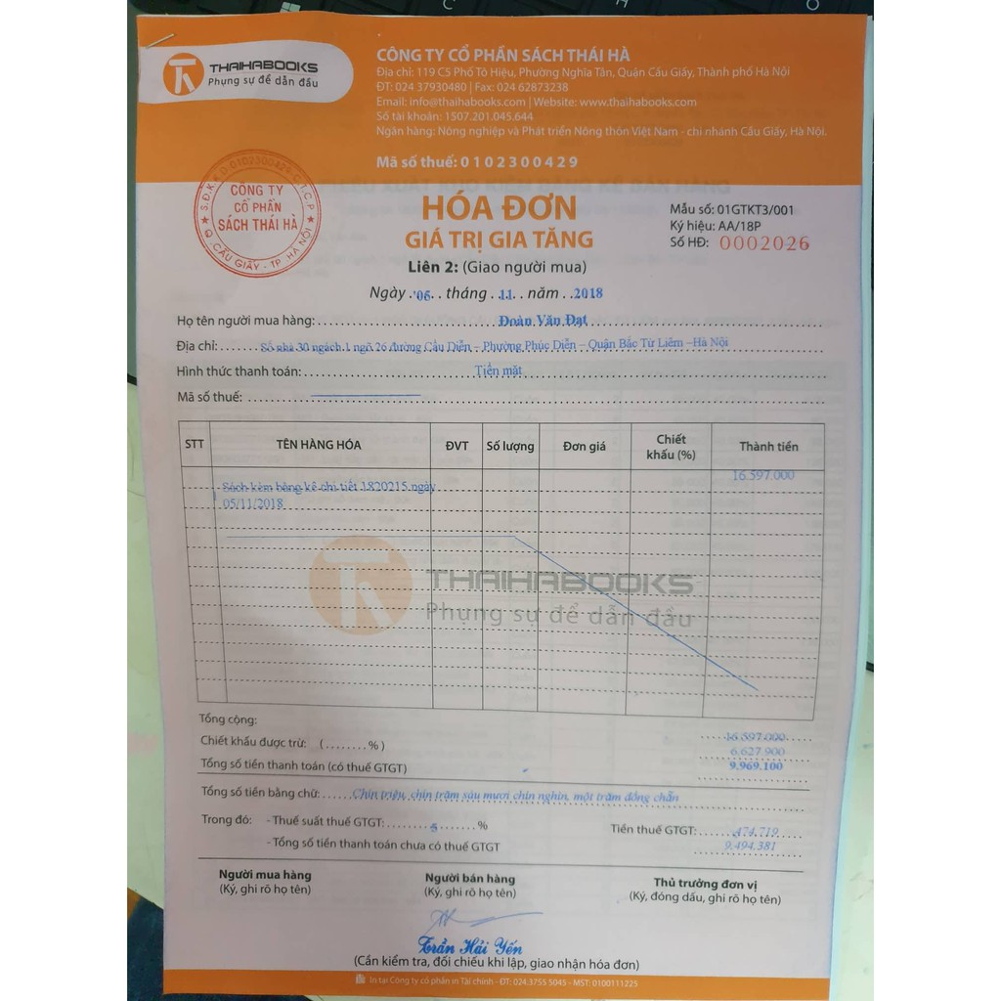

*Hình 1. Hoá đơn giá trị gia tăng*

* Phiếu nhập:

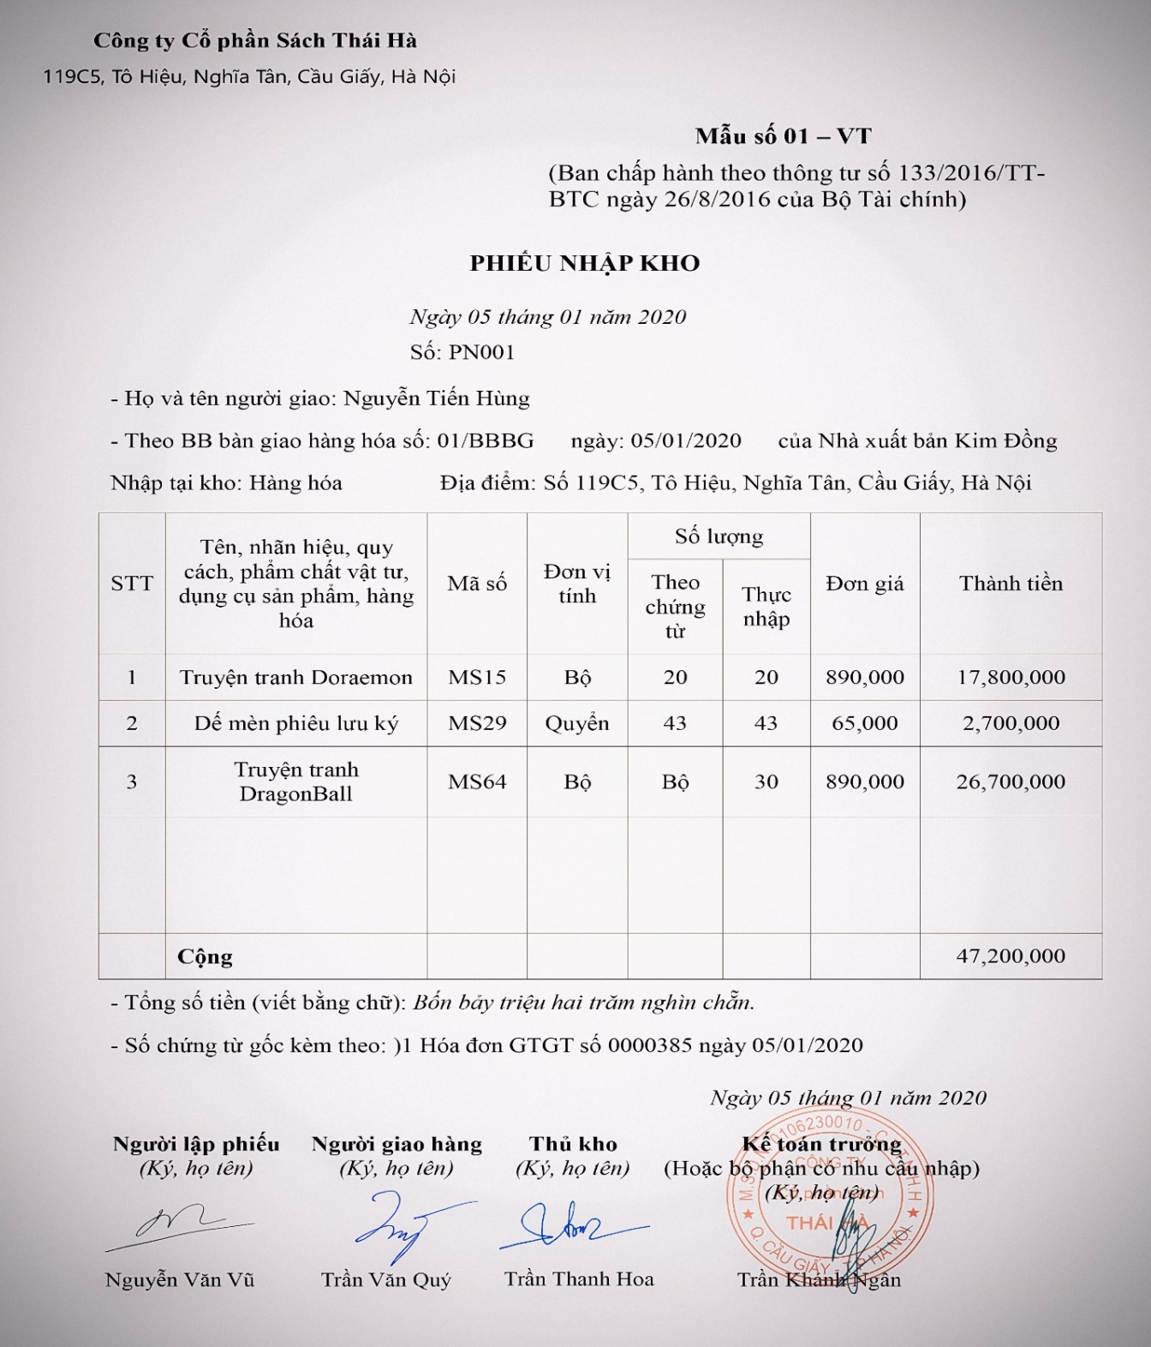

*Hình 2. Phiếu nhập kho*

# **Chương II. Phân tích thiết kế hệ thống**

1. **Thiết kế cơ sở dữ liệu**

* Biểu đồ thực thể liên kết:

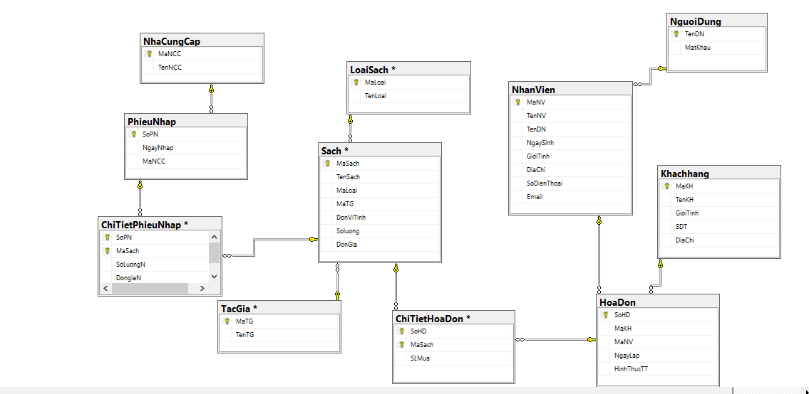

*Hình 3. Biểu đồ thực thể liên kết*

* Thiết kế của các bảng:

+ Bảng Khách Hàng:

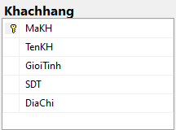

*Hình 4. Bảng Khách Hàng*

+ Bảng Sách:

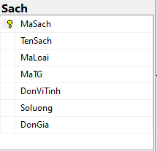

*Hình 5. Bảng Sách*

+ Bảng người dùng

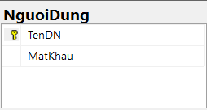

*Hình 6. Bảng người dùng*

**+** Bảng tác giả:

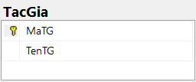

*Hình 7. Bảng tác giả*

+ Bảng nhà cung cấp:

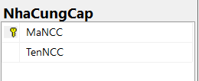

*Hình 8. Bảng nhà cung cấp*

+ Bảng chi tiết hóa đơn:

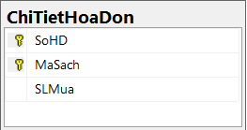

*Hình 9. Bảng chi tiết hóa đơn*

+ Bảng Nhân Viên:

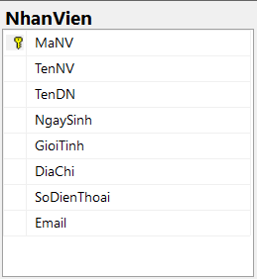

*Hình 10. Bảng Nhân Viên*

+ Bảng Hóa đơn:

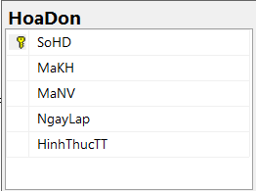

*Hình 11. Bảng Hóa đơn*

+ Bảng chi tiết phiếu nhập:

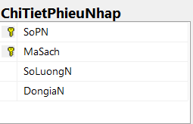

*Hình 12. Bảng chi tiết phiếu nhập*

+ Bảng Phiếu nhập:

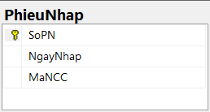

*Hình 13. Bảng Phiếu nhập*

1. **Thiết kế giao diện**

* Mô tả tóm tắt use case:

+ Use case *đăng nhập*: Use case này giúp người dùng đăng nhập và vào được giao diện quản lý của phân mềm.

+ Use case *đăng nhâp*: giúp dùng đăng nhập vào hệ thống bằng cách nhập tài khoản và mật khẩu sau đó chọn nhập. Hệ thống kiểm tra tài khoản và mật khẩu nếu đúng thì cho phép đăng nhập, còn sai thì thông báo lại cho người dùng.

+ Use case *quản lý thông tin khách hàng*: giúp người dùng có thể nhập thêm, sửa, xóa hoặc tìm kiếm thông tin của khách hàng.

+ Use case *quản lý thông tin sách*: giúp người dùng có thể thêm, sửa, xóa hoặc tìm kiếm thông tin sách.

+ Use case *quản lý thông tin nhân viên:* giúp người dùng có thêm, sửa, xóa hoặc tìm kiếm thông tin của nhân viên trong cửa hàng.

+ Use case *quản lý thông tin tác giả:* giúp người dùng có thêm, sửa, xóa hoặc tìm kiếm thông tin của tác giả.

+ Use case *quản lý thông tin nhà cung cấp:* giúp người dùng có thêm, sửa hoặc xóa thông tin của nhà cung cấp.

+ Use case *lập hóa đơn:* giúp người dùng nhập thông tin khách hàng, ngày lập, số hóa đơn, tên sách, số lượng, đơn giá sau đó tính ra số tiền khách cần phải trả và cuối cùng là in ra hóa đơn. Trường hợp không đủ số lượng sách mà khách hàng cần thì sẽ đưa ra thông báo.

+ Use case *lập phiếu nhập:* giúp người dùng nhập thông tin sách nhập, số phiếu nhập, ngày nhập, số lượng, đơn giá,… sau đó tính tiền và in phiếu nhập.

* Vẽ phác thảo giao diện cho use case:

+ Use case *đăng nhâp:*

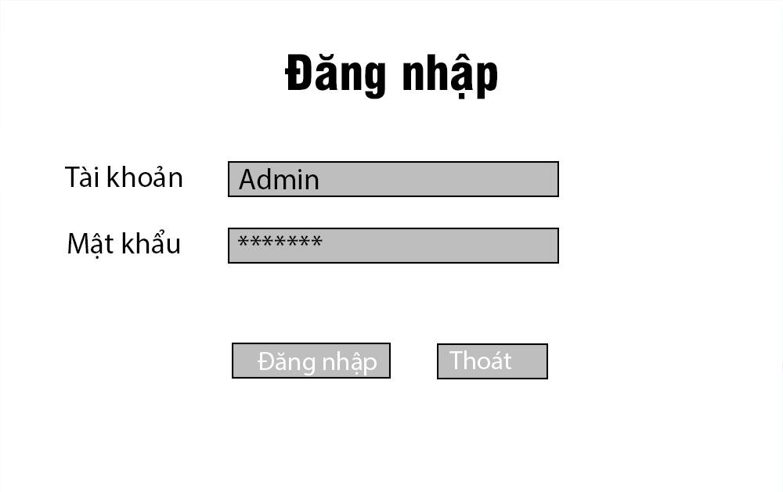

*Hình 15. Use case đăng nhâp*

+ Use case *quản lý thông tin khách hàng*:

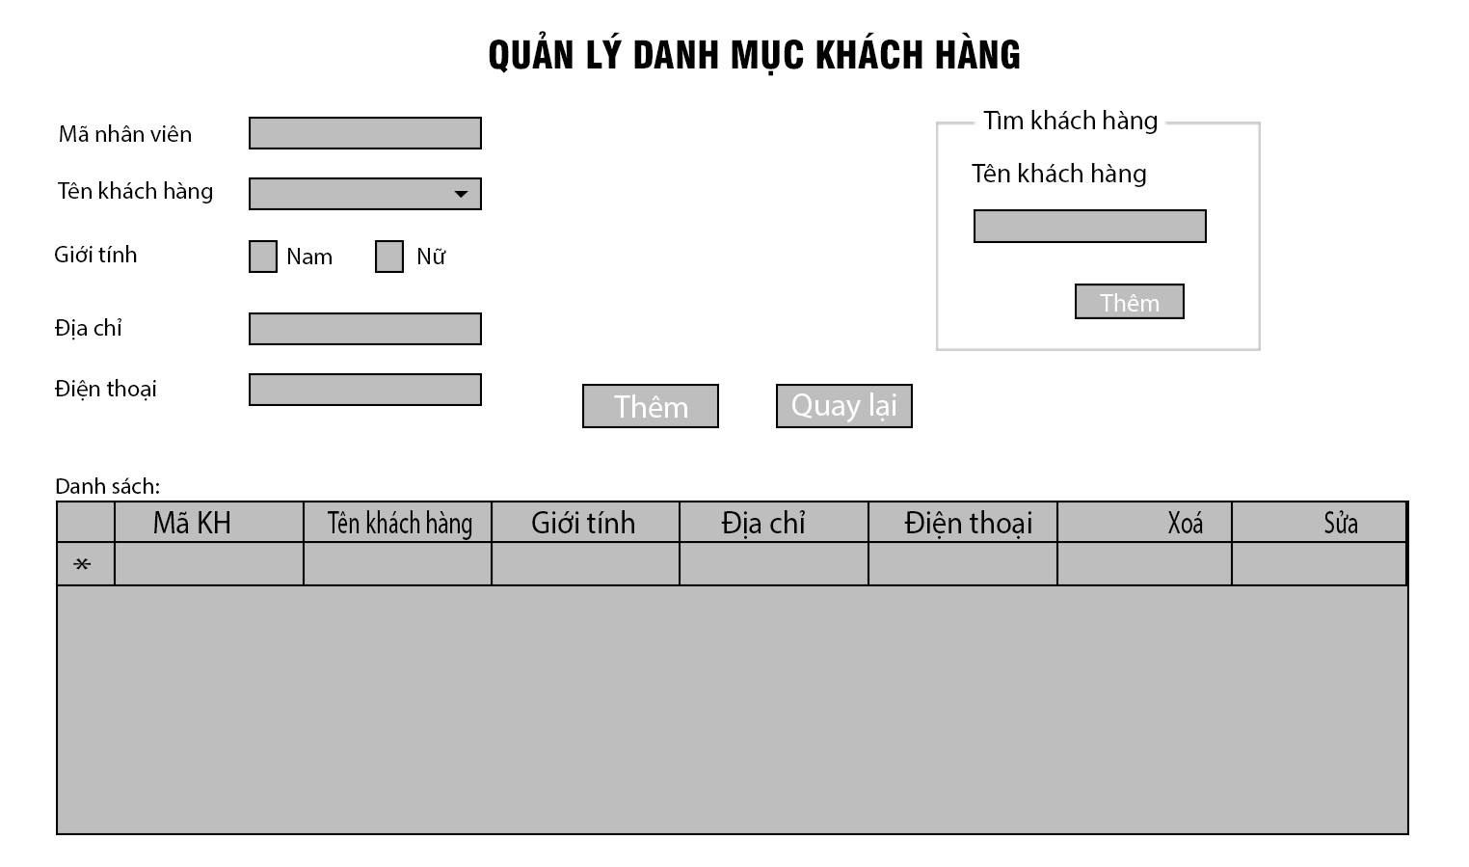

*Hình 16. Use case quản lý thông tin khách hàng*

+ Use case *quản lý thông tin sách:*

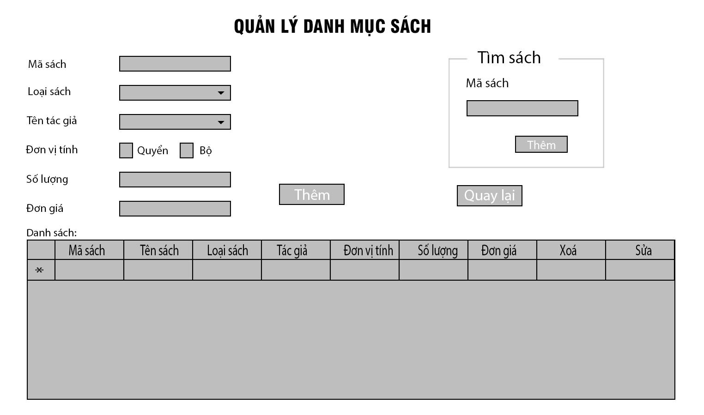

*Hình 18. Use case quản lý thông tin sách*

+ Use case *quản lý thông tin nhân viên:*

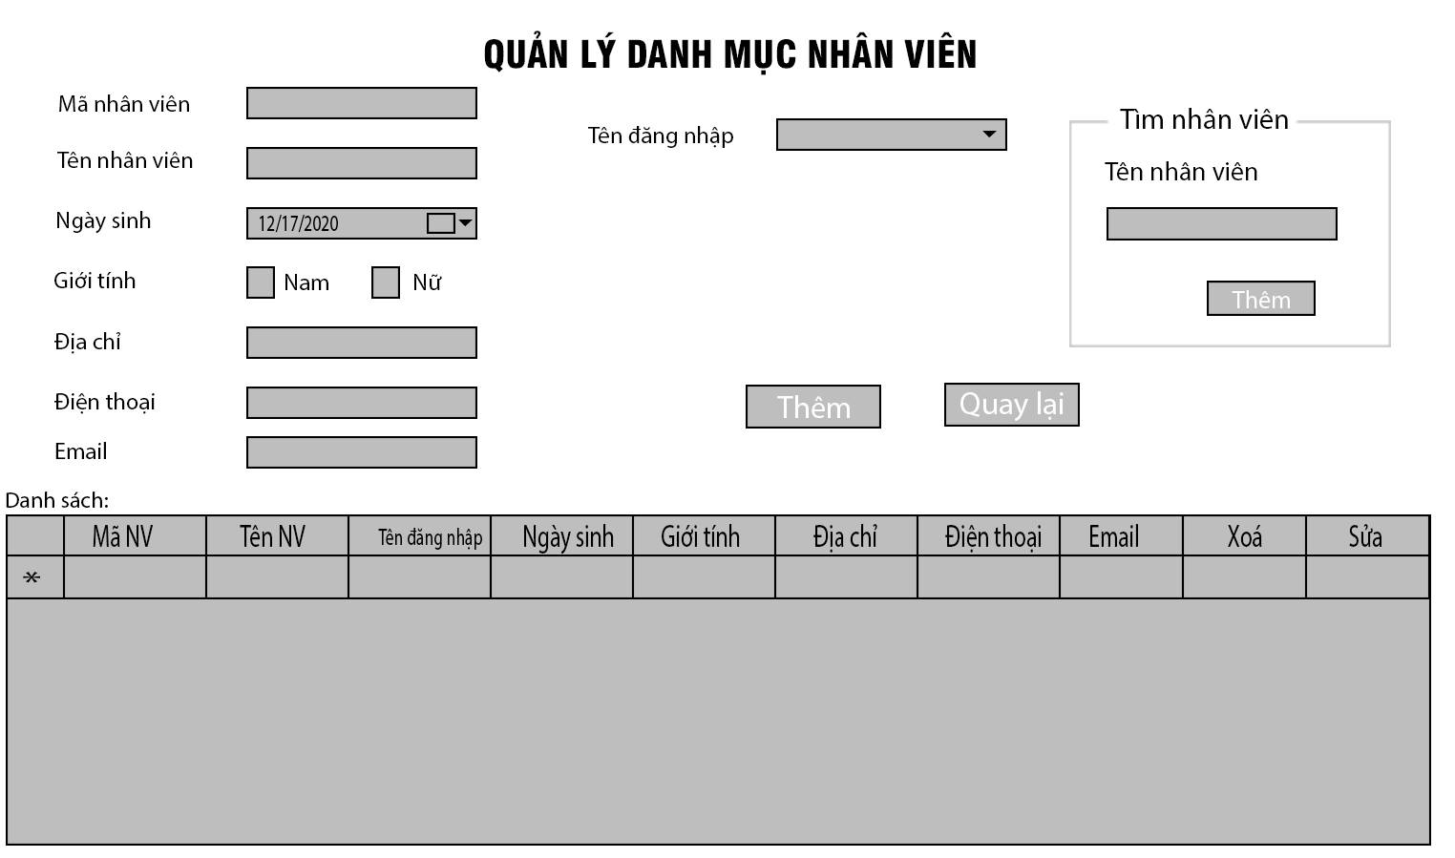

*Hình 19. Use case quản lý thông tin nhân viên*

+ Use case *quản lý thông tin nhà cung cấp:*

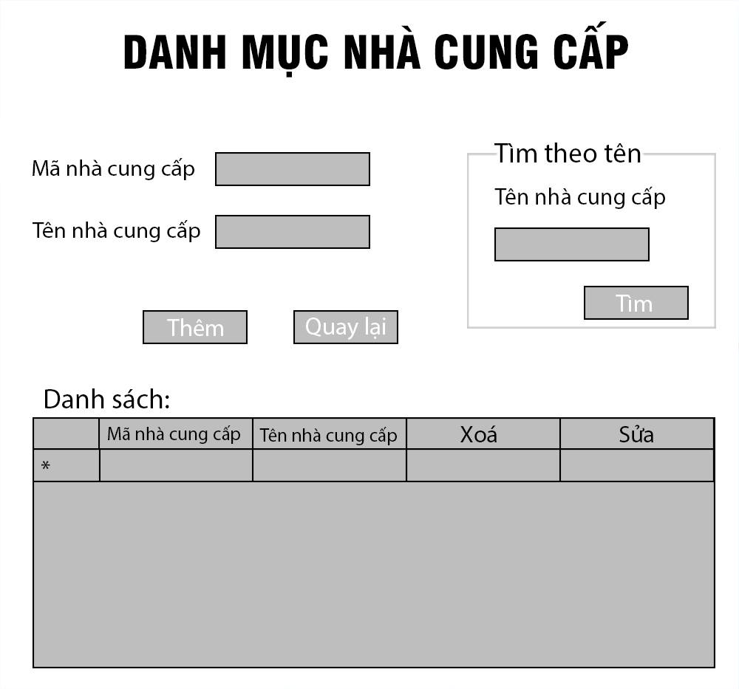

*Hình 20. Use case quản lý thông tin nhà cung cấp*

+ Use case *quản lý thông tin tác giả:*

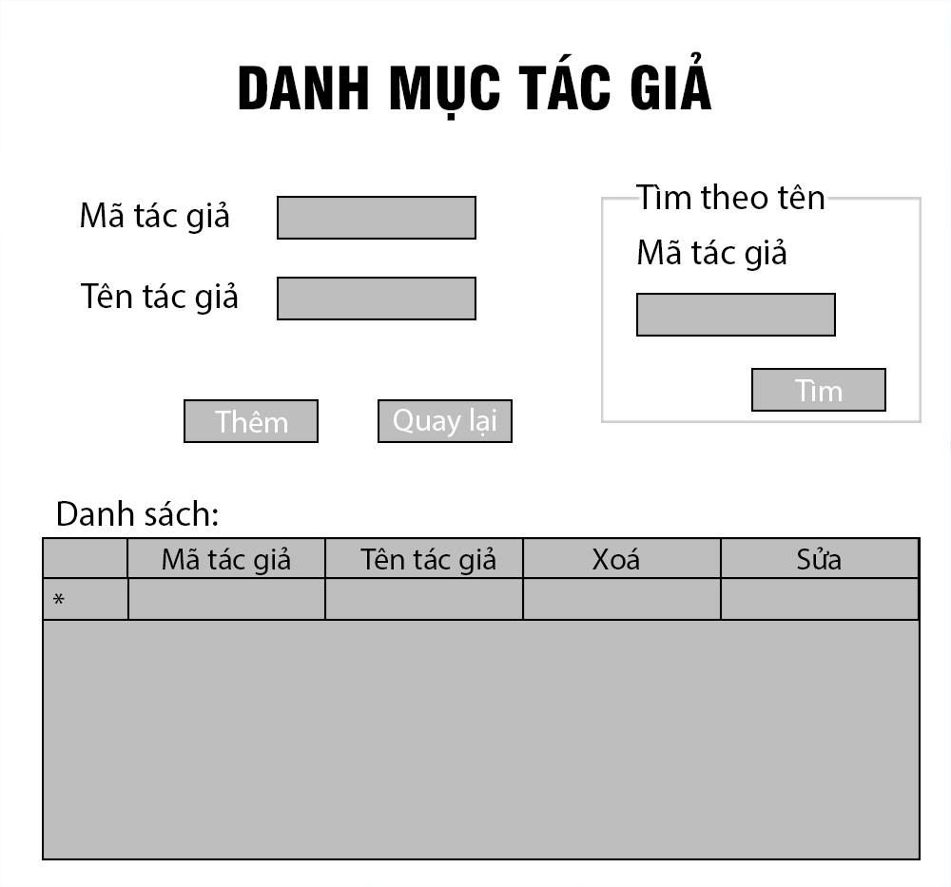

*Hình 21. Use case quản lý thông tin tác giả*

+Use case *lập hóa đơn và chi tiết hóa đơn:*

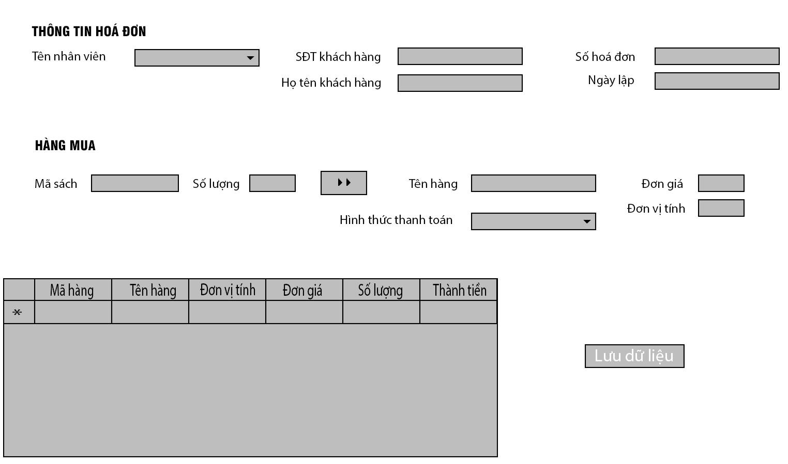

*Hình 22. Use case lập hóa đơn và chi tiết hóa đơn*

+ Form menu chính*:*

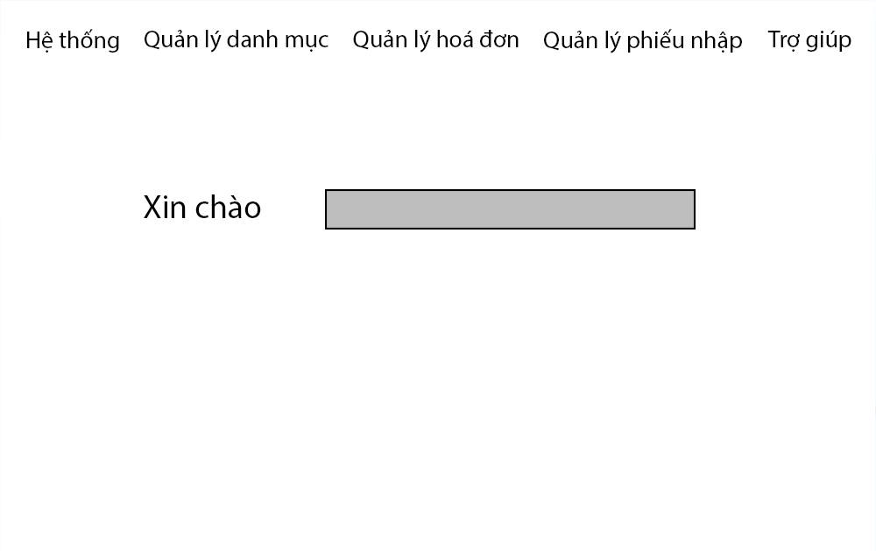

*Hình 23. Form menu chính*

* Sơ đồ liên kết các bảng:

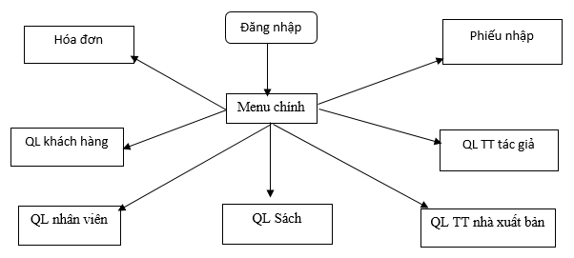

*Hinh 24. Sơ đồ liên kết các bảng*

# **Chương III. Cài đặt chương trình**

1. **Cài đặt và hướng dẫn sử dụng cho từng form**

* Form *đăng nhập*:

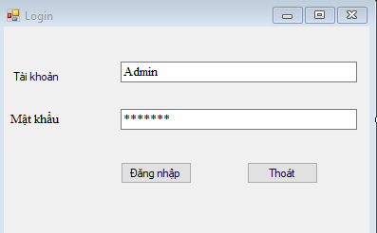

*Hình 25. Form đăng nhập*

+ Nhập tài khoản và mật khẩu vào sau đó click đăng nhập

* Form menu chính:

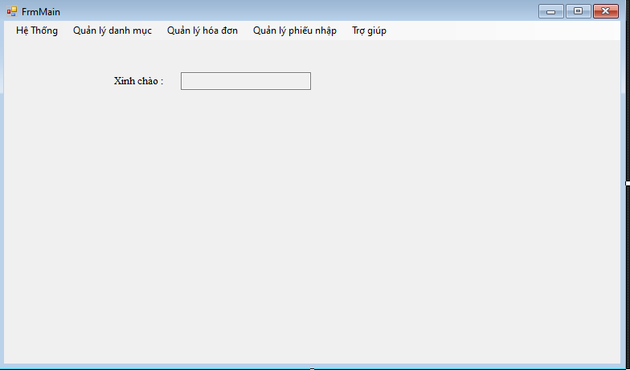

*Hình 26. Form menu chính*

+ Tại đây người dùng có thể click vào các mục như trong hình và có thể chuyển đến các form khác.

* Form *Quản lý danh mục sách:*

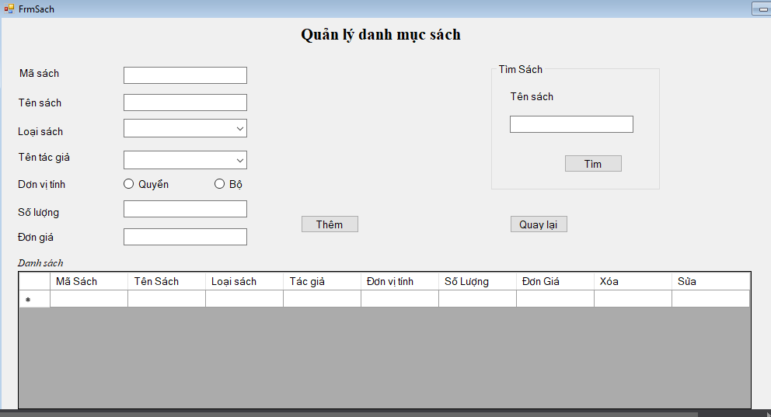

*Hình 27. Form Quản lý danh mục sách*

+ Tại đây người dùng có thể thêm sử xóa và tìm kiếm thông tin của sách.

* Form *Quản lý danh mục khách hàng:* 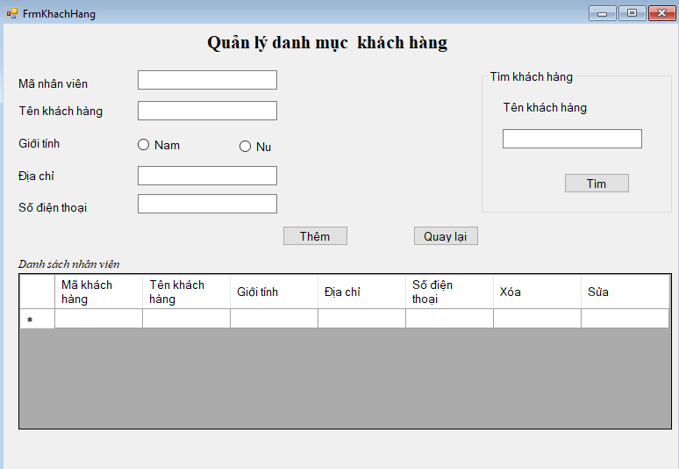

*Hình 28. Form Quản lý danh mục khách hàng*

+ Tại đây người dùng có thể thêm sử xóa và tìm kiếm thông tin của khách hàng.

* Form *Quản lý danh mục khách hàng:*

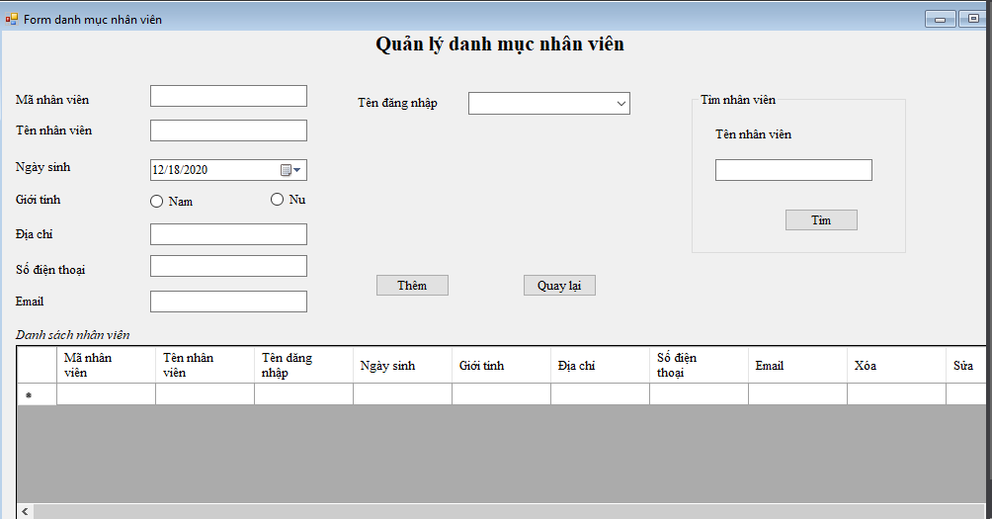

*Hình 29. Form Quản lý danh mục khách hàng*

+ Tại đây người dùng có thể thêm sử xóa và tìm kiếm thông tin của nhân viên.

* Form *Quản lý danh mục nhà cung cấp:*

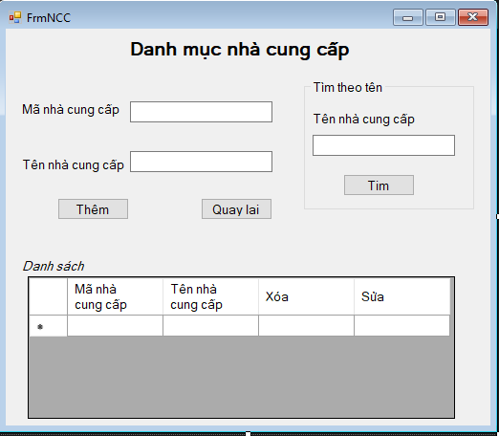

*Hình 30. Form Quản lý danh mục nhà cung cấp*

* Form *Quản lý danh mục tác giả:*

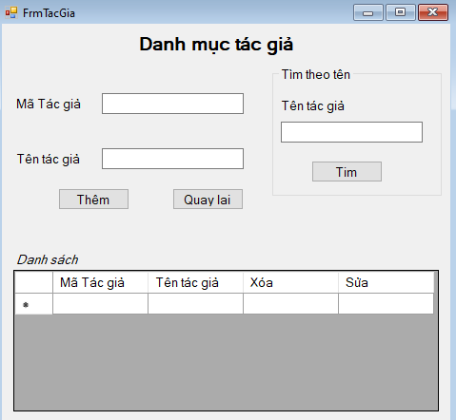

*Hình 31. Form Quản lý danh mục tác giả*

* Form *lập hóa đơn:*

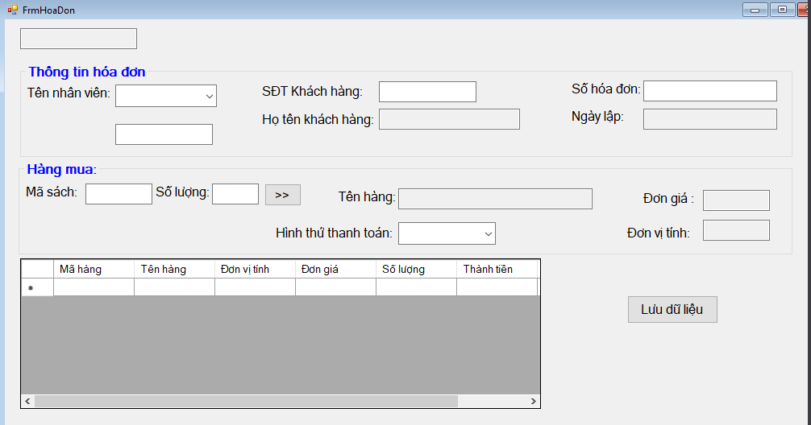

*Hình 32. Form lập hóa đơn*

+ Người dùng số điện thoại vào thì sẽ hiển thị tên khách hàng.

+ Người dùng nhập mã sách nhấn nút enter thì sẽ hiển thị tên sách, giá và đơn vị tính.

+ Nhập só lượn rồi click nút nhập dữ liệu sẽ đưa lên bảng.

+ nhấn lưu dữ liệu hệ thống sẽ cập nhập bảng hóa đơn và chi tiết hóa đơn.

1. **Kết luận và bài học**

* Kết luận: Phần mềm đã đạt được một số chức năng ban đầu đặt ra.Tuy nhiên vẫn còn một số vấn đề chưa được tối ưu hóa, chương trình chạy gặp phải một số lỗi. Nhóm chúng em rất mong nhận được sự quan tâm và đánh giá của Thầy, Cô để bài tập lớn này được hoàn thiện hơn.

Chúng em xin chân thành cảm ơn !

* Bài học: Từ những gì thu được qua bài tập lớn này giúp chúng em hiểu rõ thêm về ngôn ngữ lập trình C#, có thêm sự hiểu biết, cũng như kinh nghiệm, sự tự tin để tiếp tục đam mê với ngành lập trình.

**TÀI LIỆU THAM KHẢO**

* Giáo trình Lập trình Windows
* https://expressmagazine.net/development/1333/ket-xuat-du-lieu-tu-datagridview-ra-file-excel